  Sông Đà Thăng Long City View
  05-Tháng Năm-2008 09:40
  Sông Đà Thăng Long City View
   | Công ty Cổ phần Sông Đà Thăng Long  Tòa nhà sông đà - Ngõ 165 - Đường Cầu Giấy - Hà Nội  ĐT: 84.4.767 2547 - Fax: 84.4.7672547.  E-mail:  Website: www.sodavillage.vn
  Giới thiệu tổng quan:
  - Tổng diện tích mặt bằng khu đất là 2.600m2.
  - Tầng cao công trình (không kể tầng hầm): 33 tầng.
  Địa điểm: Khu đất Trung tâm Đăng Kiểm - Đường Trần Phú - TP Hà Đông - Tỉnh Hà Tây.
  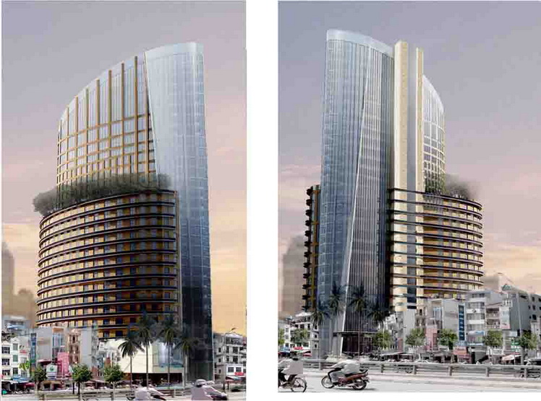
  Phối cảnh tòa nhà .
  Toà nhà Sông Đà - Thăng Long City View được thiết kế xây dựng thành 2 khu riêng biệt là Văn phòng và Căn hộ. Chi tiết như sau:
  I. Tầng hầm (Car park)
  Có 3 tầng hầm, 2533m2/tầng.
  II. Tầng 1 ¸ 5
  Dịch vụ: Nhà hàng, siêu thị, cửa hàng ăn nhanh
  III. Văn phòng (Office)
  Diện tích | Số lượng
  215,4m2/sàn | 33
  IV. Căn hộ
  1. Tầng 6 ¸ 20 9căn/sàn
  Loại căn hộ | Diện tích (m2) | Số phòng ngủ | Số lượng
  AP1 | 119,2 | 3 | 15
  AP2 | 103 | 3 | 15
  AP3 | 91,8 | 2 | 15
  AP4 | 136 | 4 | 15
  AP5 | 121,8 | 3 | 15
  AP6 | 108,4 | 3 | 15
  AP7 | 90,2 | 2 | 15
  AP8 | 88 | 2 | 15
  AP9 | 77 | 2 | 15
  Tổng cộng | 936 |  | 135
  Tổng diện tích/sàn | 1151,4
  2. Tầng 22 ¸ 31 5căn/sàn
  Loại căn hộ | Diện tích (m2) | Số phòng ngủ | Số lượng
  AP10 | 111 | 3 | 10
  AP11 | 104,5 | 3 | 10
  AP12 | 95,2 | 2 | 10
  AP13 | 121,8 | 3 | 10
  AP14 | 119,8 | 3 | 10
  Tổng cộng | 552,4 |  | 50
  Tổng diện tích/sàn | 767,8
  II. Tầng 21
  - Bể bơi
  - Sân tennis
  - Dịch vụ
  III. Tầng 32 - 33: Biệt thự thông tầng (Penthouse)
  Penthouse 1 565.5 m2
  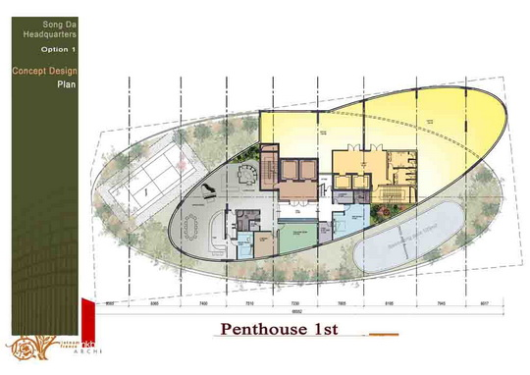
  Mặt bằng Penhouse 1.
  Penthouse 2 582.4 m2
  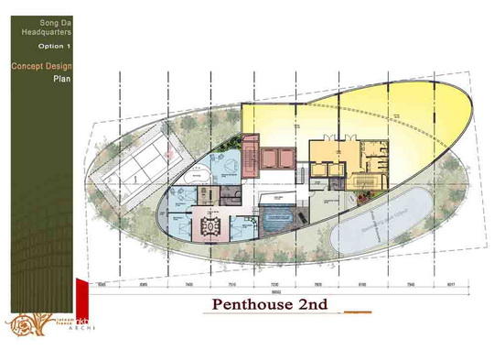
  Mặt bằng Penhouse 2.
  Quảng cáo
  Ký gửi cho thuê căn hộ, bán căn hộ, tìm mua căn hộ , tìm thuê căn hộ > 0988.007.001 Mr.Trường
  Ky gui cho thue can ho, ban can ho, tim mua can ho, tim thue can ho > 0988.007.001 Mr. Truong
  
  Tin tức nhà đất mới nhất
  • Giới kinh doanh địa ốc hướng vào nhà giá rẻ
  • Dấu hiệu chuyển hướng đầu tư vào nhà giá thấp
  • Thời điểm này, mua nhà đất TP.HCM lợi hơn... Hà Nội
  • Rộng cửa vay bất động sản, khách hàng vẫn e dè
  • Ba yếu tố khiến bất động sản có thể “ấm” sau 2010
  • Thời buổi đóng băng. Ba ngày bán hết 200 lô ?
  • Chưa bao giờ việc mua nhà ở lại thuận lợi như hiện nay!
  • Nhà giá thấp cho người thu nhập thấp - Nhu cầu lớn !
  • Sức mua Bất Động Sản của giới đầu tư
  • Đã đến lúc đầu tư vào BĐS ???
  Tin tức nhà đất
  - » Chính sách và sự kiện
  - » Dự đoán thị trường nhà đất
  - » Kinh nghiệm về bất động sản
  - » Nhà đất cho kiều bào, người NN
  - » Nhà ở cho người thu nhập thấp
  - » Những vấn đề bức xúc
  - » Quy hoạch sử dụng đất
  - » Thông tin các dự án mới
  - » Thủ tục nhà đất
  - » Tư vấn kiến trúc xây nhà
  - » Tư vấn ngân hàng
  - » Tư vấn pháp luật
  - » Tư vấn phong thủy
  - » Tư vấn thiết kế không gian sống
  Danh sách căn hộ cao cấp
  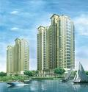
  Căn hộ Saigon Pearl
  Giá từ 2.200usd/1m2
  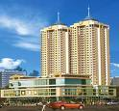
  Căn hộ Hùng Vương
  Giá từ 1.800usd/1m2
  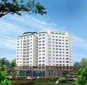
  Căn hộ Phú Nhuận
  Giá từ 28triệu/1m2
  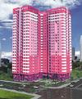
  Căn hộ Phúc Thịnh
  Giá từ 23triệu/1m2
  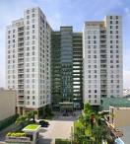
  Căn hộ Botanic
  Giá từ 29tr/1m2
  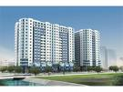
  Căn hộ Đất Phương Nam
  Giá từ 21tr/1m2
  
  Căn hộ The Manor
  Giá từ 2.200usd/1m2

Tra phong thủy | Mẫu hợp đồng | Quy hoạch | Thủ tục nhà đất | Vay ngân hàng | Tư vấn kiến trúc | Luật sư hỗ trợ
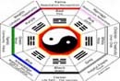 |  | 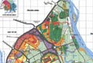 |  |  |  | 

© Bản quyền thuộc về NhaGiaRe.com  Chịu trách nhiệm nội dung: Lê Trường  Quản trị kỹ thuật: Tuấn Tomy 0908.423.429 | Giới thiệu | Hướng dẫn

